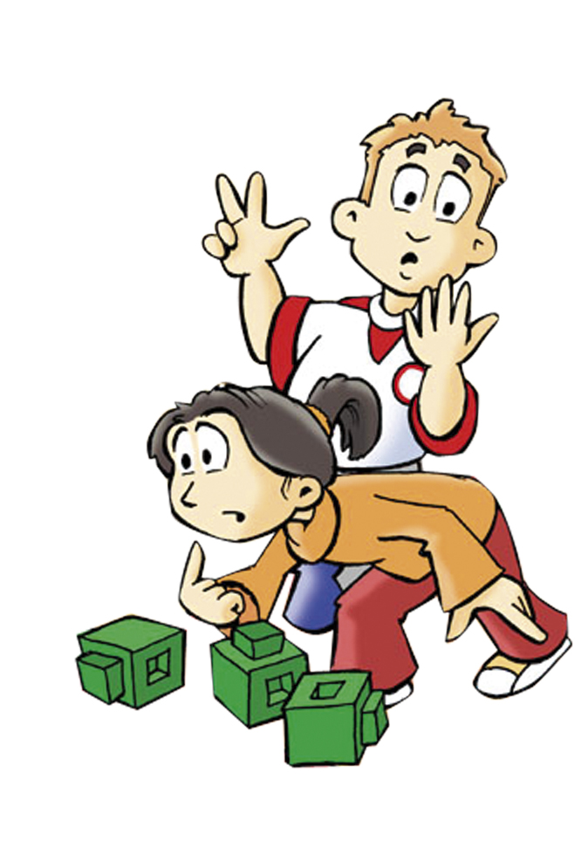
Årsplan

1. klasse

Tal i hverdagen
Plus på spil
Byens former
En tur i center
Indianere
De gamle arabere
Bageriet
Loppe-
marked
ca. 4-5 uger
ca. 4-5 uger
ca. 4-5 uger
ca. 4-5 uger
ca. 4-5 uger
ca. 4-5 uger
ca. 4-5 uger
ca. 4-5 uger

Kapitel 1: Tal i hverdagen
Delforløb | Fælles mål | Læringsmål  Eleven … | Tegn på læring  Eleven…
Tælle | Tal!!!*  Fase 1: Eleven kan anvende naturlige tal til at beskrive antal og rækkefølge/ Eleven har viden om enkle naturlige tal  Statistik  Fase 1: Eleven kan anvende tabeller og enkle diagrammer til at præsentere resultater af optællinger/ Eleven har viden om tabeller og enkle diagrammer  Algebra  Fase 1: Eleven kan opdage systemer i figur- og talmønstre/ Eleven har viden om enkle figur- og talmønstre  Repræsentation/symbolbehandling  Fase 1-3: Eleven kan anvende konkrete, visuelle og enkle symbolske repræsentationer/ Eleven har viden om konkrete, visuelle og enkle symbolske repræsentationer, herunder interaktive repræsentationer  *opmærksomhedspunkt | - kan gætte ”fornuftigt” på antal  - kan bestemme antal  ved at tælle | - gætter fx på 13 ved 18 genstande  - tæller ved at pege på hver genstand  - bruger tællestrategier fx ”ølregnskab”, grupperer og laver systemer, når der tælles mange  - bestemmer antal ved afkrydsning og aflæsning af søjlediagrammer
Række-følge |  | - kan sætte tal i rækkefølge  - kan sige hvilket tal, der kommer lige før og efter  - kan opdage systemer i talmønstre | - placerer tal mellem 1-20 i rigtig rækkefølge  - indsætter manglende tal i en talrække  - siger fx at ved tallet 14 kommer13 lige før og 15 lige efter  - fortsætter talrækker med system i  - laver talrækker med system i til andre
Tal og ciffer |  | - kan navnet på et givent talsymbol  - kan skrive talsymboler efter ”diktat”, så andre kan læse det  - kender forskel på tal og ciffer | - læser de fleste af tallene under 30 op, når de mødes i vilkårlig rækkefølge  - skriver ved ”diktat” en stor del af de tocifrede tal under 30, selvom nogle tal spejles og rækkefølge af tiere og enere ikke er helt på plads  - siger fx, at 21 er et tal, der består af cifrene 1 og 2
Lige og ulige |  | - kan afgøre om et tal/antal er lige eller ulige | - afgør fx om der er et lige/ulige antal sko på et billede  - sætter ring omkring fx lige tal i en tilfældig række tal  - tegner fx en tegning med et ulige antal
Kapitel 2: Plus på spil
Delforløb | Fælles mål | Læringsmål  Eleven … | Tegn på læring  Eleven…
+ og = | Regnestrategier!!!*  Fase 1: Eleven kan foretage enkle beregninger med naturlige tal/Eleven har viden om strategier til enkle beregninger med naturlige tal  Repræsentation/symbol-behandling  Fase 1-3: Eleven kan anvende konkrete, visuelle og enkle symbolske repræsentationer/ Eleven har viden om konkrete, visuelle og enkle symbolske repræsentationer, herunder interaktive repræsentationer  Problembehandling:  Fase 1/2: Eleven kan bidrage til løsning af enkle matematiske problemer/ Eleven har viden om kendetegn ved undersøgende arbejde  Fase 3: Eleven kan løse enkle matematiske problemer/ Eleven har viden om enkle strategier til matematisk problemløsning  *opmærksomhedspunkt | - kan oversætte symbolet ”+” til additionssituationer og omvendt  - kan oversætte symbolet ”=” til resultatet af en regneoperation og omvendt | - siger ”plus/og/summen af” ved oplæsning af additionsregnestykker  - siger ”lig med/giver/er” ved oplæsning af resultatet af regnestykker  - skriver regnestykker med symbolerne + og = ud fra en situation/tegning
Plus-måder |  | - kan addere i sammenføjningssituationer  - kan bruger den kommutative lov  - kan addere i fortsættelsessituationer  - kan skrive et tal som forskellige plusstykker  - kan anvende lommeregneren til additionsstykker | - skriver og løser plusstykker ud fra to-tre mængder med samme genstande ved at tælle og bruge tællematerialer fx centikuber  - bytter addender rundt efter hvad der er nemmest for eleven  fx 2 + 10 = 10 + 2  - skriver og løser plusstykker ved fortsat tælling fx ved at tælle videre fra det største tal på tallinjen/talrække eller ved at tælle videre ved pengebeløb fra den mønt med størst værdi  - skriver fx 5 = 2 + 3 = 1 + 4 = 0 + 5  - taster med sikkerhed symbolerne på lommeregner til kontrol af addition
Tier-venner |  | - kan finde 10´er-tiervenner i additionsstykker | - træne 10´er-vennerne ved fx vendespil, hvor 8 og 2 er stik  - regner fx 4 + 7 + 6 hurtigt i hovedet ved at ”se” at 4 og 6 er tiervenner – og laver regnestykket om til 10 + 7 = 17
Den lille plustabel |  | - er sikker i den lille plustabel  - kan arbejde undersøgende | - regner hurtigt en sum (i talområdet 0-20) i hovedet fx 8 + 6  - afprøver fx systematisk kombinationer for at summen 15 fremkommer lodret, vandret og diagonalt med tallene fra 1-9
Kapitel 3: Byens former
Delforløb | Fælles mål | Læringsmål  Eleven… | Tegn på læring  Eleven…
Tegne og kende figurer | Geometriske egenskaber og sammenhænge  Fase 1: Eleven kan kategorisere figurer/ Eleven har viden om egenskaber ved figurer  Geometrisk tegning  Fase 1: Eleven kan beskrive egne tegninger af omverdenen med geometrisk sprog/ Eleven har viden om geometriske begreber  Placeringer og flytninger  Fase 1: Eleven kan beskrive objekters placering i forhold til hinanden/ Eleven har viden om forholdsord, der kan beskrive placeringer  Måling!!!*  Fase 3: Eleven kan sammenligne enkle geometriske figurers omkreds og areal/ Eleven har viden om måleenheder for areal  Hjælpemidler  Fase 1-2: Eleven kan anvende enkle hjælpemidler til tegning, beregning og undersøgelse/ Eleven har viden om konkrete materialer og redskaber  Modellering  Fase 1/2: Eleven kan undersøge enkle hverdagssituationer ved brug af matematik/ Eleven har viden om sammenhænge mellem matematik og enkle hverdagssituationer  *opmærksomhedspunkt | - kan kategorisere, navngive og tegne geometriske figurer  - kan genkende geometriske figurer i hverdagen | - tæller kanter på figurer for at kategorisere og tegne cirkler, trekanter, firkanter, femkanter og sekskanter  - navngiver geometriske figurer fx ved trækning af geobrikker  - tegner forskellige kvadrater og rektangler på prikpapir  - finder og optæller geometriske figurer i nærområdet
Dele og samle figurer |  | - kan beskrive genstande fra hverdagen med sammensætning af geometriske figurer  - kan bygge, tegne og opdele figurer  - kan opdele polygoner i mindre figurer  - kan beskrive figurers opbygning og placering | - opdeler polygoner i mindre figurer ved at forbinde vinkelspidser med linjestykker tegnet med lineal og geometriprogram eller ved at sætte elastikker på sømbræt  - bygger modeller af virkeligheden (fotos) i geometriske figurer med polygonværktøj og/eller geobrikker  - bygger i skjul en figur af geobrikker og beskriver for en kammerat opbygning og placering fx tag et lille kvadrat og læg ovenpå en cirkel…
Tælle ”indeni og rundt om” |  | - kan bestemme omkreds og areal af figurer med ikke standardiserede enheder | - tæller sig frem til areal og omkreds med ikke standardiserede enheder (antal tern indeni/antal små linjestykker rundt om)  - bygger forskellige figurer med samme omkreds

Kapitel 4: En tur i center
Delforløb | Fælles mål | Læringsmål  Eleven… | Tegn på læring  Eleven…
- og = | Regnestrategier!!!*  Fase 1: Eleven kan foretage enkle beregninger med naturlige tal/Eleven har viden om strategier til enkle beregninger med naturlige tal  Algebra,  Fase 1: Eleven kan opdage systemer i figur- og talmønstre/ Eleven har viden om enkle figur- og talmønstre  Repræsentation/symbol-behandling  Fase 1-3: Eleven kan anvende konkrete, visuelle og enkle symbolske repræsentationer/ Eleven har viden om konkrete, visuelle og enkle symbolske repræsentationer, herunder interaktive repræsentationer  *opmærksomhedspunkt | - kan oversætte symbolet ”-” til subtraktionssituationer og omvendt  - kan oversætte symbolet ”=” til resultatet af en regneoperation og omvendt | - siger ”minus/forskellen mellem” ved oplæsning af subtraktionsregnestykker  - siger ”giver/er/lig med” ved oplæsning af resultatet regnestykker  - skriver regnestykker med symbolerne - og = ud fra en situation/tegning
Minusmåder |  | - kan subtrahere i fjernesituationer (tage væk)  - kan subtrahere i forskelssituationer (sammenligning)  - kan subtrahere i mangelsituationer (opfyldning)  - kan skrive et tal som forskellige minusstykker  - kan anvende lommeregneren til subtraktion | - skriver og løser minusstykker ud fra en mængde fx centikuber, hvor nogle fjernes eller ved at gå et antal skridt tilbage på en talrække  - skriver og løser minusstykker ved at sammenligne to bunker fx fjerne det samme fra hver bunke indtil den ene bunke er tom.  - skriver og løser minusstykker ved at fylde op fx 19-15 – på en tallinje tælles fra 15 til 19, hvilket er 4.  - skriver fx 5 = 8 - 3 = 9 - 4 = 5 - 0  - taster med sikkerhed symbolerne på lommeregner til kontrol af subtraktionsstykker
Den lille minustabel |  | - er sikker i den lille minustabel  - kan opdage systemer i talmønstre | - regner hurtigt differensen, hvor minusenden (det første tal) er max.18 og det subtrahenden (andet tal) er mellem 0-9 fx 17 – 8  - fortsætter talrækker med system i fx -2, -2, -2….

Kapitel 5: Indianere
Delforløb | Fælles mål | Læringsmål  Eleven… | Tegn på læring  Eleven…
Symmetri | Placeringer og flytninger  Fase 2: Eleven kan beskrive og fremstille figurer og mønstre med spejlingssymmetri/ Eleven har viden om metoder til at fremstille figurer og mønstre med spejlingssymmetri, herunder digitale værktøjer  Algebra  Fase 1: Eleven kan opdage systemer i figur- og talmønstre/ Eleven har viden om enkle figur- og talmønstre  Ræsonnement og tankegang  Fase 1/2: Eleven kan stille og besvare matematiske spørgsmål / Eleven har viden om kendetegn ved matematiske spørgsmål og svar  Hjælpemidler  Fase 1-2: Eleven kan anvende enkle hjælpemidler til tegning, beregning og undersøgelse/ Eleven har viden om konkrete materialer og redskaber | - har viden om begrebet symmetri  - kan ”se” symmetri  - kan tegne/bygge symmetrisk | - afgør om noget er symmetrisk eller ej  - tegner /farver symmetriske eller ikke symmetriske mønstre  - bygger symmetriske figurer med centikuber
Symmetri-akser |  | - kan finde symmetriakser, både lodret, vandret og på skrå | - tegner og optæller antallet af en figurs symmetriakser
Mønstre |  | - kan opdage systemer i figurmønstre | - fortsætter påbegyndte figurmønstre fx perlerækker med forskellige farver og former ved at tegne eller trække figurer i geometriprogram
Spejling |  | - kan tegne spejlbilleder med hjælpemidler ved hjælp af spejl og geometriprogrammer | - spejler simple figurer i både lodrette og skrå akser  - spejler figurer, der kan være placeret både opad spejlingsaksen og med lidt afstand til spejlingsaksen  - spejler figurer først i én akse og så i en anden  - spejler ved at tælle afstand fra spejlingsaksen via tern  - anvender spejl og geometriprogrammer til spejling

Kapitel 6: De gamle arabere
Delforløb | Fælles mål | Læringsmål  Eleven… | Tegn på læring  Eleven…
1ére og 10ére | Tal!!!*  Fase 2: Eleven kan anvende flercifrede naturlige tal til at beskrive antal og rækkefølge/ Eleven har viden om naturlige tals opbygning i titalssystemet  Algebra  Fase 1: Eleven kan opdage systemer i figur- og talmønstre/ Eleven har viden om enkle figur- og talmønstre  Kommunikation  Fase 1: Eleven kan deltage i mundtlig og visuel kommunikation med og om matematik/ Eleven har viden om enkle mundtlige og visuelle kommunikationsformer, herunder med digitale værktøjer  *opmærksomhedspunkt | - har viden om talsystemets udvikling  - kan opdele /sammensætte 2-cifrede tal i tiere og enere  - kan navngive og skrive flercifrede tal  - kan sammenligne og vurdere størrelsen af to 2-cifrede eller to 3-cifrede tal | - kan fortælle om forskelle på arabertal og romertal  - kan forklare, hvorfor vi i Danmark bruger arabertal  - skriver tre tiere og fem enere som 35 eller 35 som tre tiere og fem enere  - siger navnet på de fleste (tilfældige) 2-cifrede (og 3-cifrede) tal  - skriver de fleste 2-cifrede tal efter tilfældig diktat  - vælger tallet med det største ciffer på henholdsvis tierpladsen eller hundredepladsen som tallet med størst værdi
Rækkefølge |  | - kan sætte 2-cifrede (og 3-cifrede) tal i rækkefølge)  - kender tallet, der kommer lige før og efter et 2-cifret (og 3-cifret) tal  - kan opdage systemer i talmønstre, der knytter sig til titalssystemet | - forbinder større tal i rækkefølge fx 67, 68, 69, 70…  - skriver tilfældige tal fx 34, 56 og 23 i rækkefølge  - siger hvilket tal, der kommer lige før og lige efter et givent tal fx 99  - fortsætter fx talrækker af typen 110, 120, 130…
Tællemåder |  | - kan tælle mange smart ved at opdele i tiere og enere | - sætter fx ring om 10 ting af gangen når større antal skal bestemmes
Plus |  | - kan regne plusstykker ved at sammentælle enere, tiere og hundreder for sig | - regner nemt i hovedet opgaver som 20 + 30 og 200 + 70 + 3 ved at lægge enere, tiere og eventuelt hundereder sammen for sig

Kapitel 7: Bageriet
Delforløb | Fælles mål | Læringsmål  Eleven… | Tegn på læring  Eleven…
Længde | Måling!!!*  Fase 1: Eleven kan beskrive længde, tid og vægt/ Eleven har viden om længde, tid og vægt  Fase 2: Eleven kan anslå og måle længde, tid og vægt/ Eleven har viden om standardiserede og ikke-standardiserede måleenheder for længde, tid og vægt samt om analoge og digitale måleredskaber  Hjælpemidler  Fase 1-2: Eleven kan anvende enkle hjælpemidler til tegning, beregning og undersøgelse/ Eleven har viden om konkrete materialer og redskaber  *opmærksomhedspunkt | - kan anslå og måle forskellige længder  - kan vælge rette længdeenhed (centimeter eller meter)  - kan vælge rette måleværktøj | - gætter på længste og korteste mål  - gætter og undersøger mål fra virkeligheden fx længde af skolegården  - måler længder med centikubestang, lineal, meterhjul og målebånd  - vælger måleredskab efter situation (små/store mål lige/krumme længder)  - tegner linjestykker og ”knæklinjer” i angiven længde
Vægt |  | - kan anslå og måle vægt  - kan vælge rette vægtenhed (gram eller kilogram) | - gætter og undersøger vægt af ting fra virkeligheden fx ting i penalhuset  - måler vægt med analog og digitalvægt  - aflæser på forskellige vægtskalaer  - skaber ligevægt med lodder
Tid |  | - kan anslå og måle tid  - kan beskrive klokken hel og halv | - gætter fornuftigt på tiden for et bestemt antal sekunder og minutter  - måler/aflæser tid med/på et stopur  - aflæser /tegner visere svarende til klokken hel og halv på et analog ur og digitalt

Kapitel 8: Loppemarked
Delforløb | Fælles mål | Læringsmål  Eleven… | Tegn på læring  Eleven…
Plus | Regnestrategier!!!  Fase 1: Eleven kan foretage enkle beregninger med naturlige tal/Eleven har viden om strategier til enkle beregninger med naturlige tal  Hjælpemidler  Fase 1-2: Eleven kan anvende enkle hjælpemidler til tegning, beregning og undersøgelse/ Eleven har viden om konkrete materialer og redskaber  Kommunikation  Fase 1: Eleven kan deltage i mundtlig og visuel kommunikation med og om matematik/ Eleven har viden om enkle mundtlige og visuelle kommunikationsformer, herunder med digitale værktøjer  *opmærksomhedspunkt | - kan formulere regnehistorier svarende til givne regneudtryk med addition og subtraktion  - kan vælge regneart til situationen  - kan håndtere sammensatte additions- og subtraktions-situationer | - siger fx til regnestykket 50-30 = 20: ”jeg betaler med en halvtredser og køber lampen og får 20 kr. tilbage”  - anvender ord som forskel, sum, i alt, beløb, veksle…  - indsætter regnetegn så resultatet passer  - håndterer opgaver af typen fx du har…, du vil købe…, du får tilbage…  - omsætter sedler og mønter til et samlet beløb  - kan vurdere penge i forhold givne indkøb  - anvender regneark der simulerer indkøbssituationer
Minus
Veksle |  | - kan løse (addition og subtraktion) regnestykker med tierovergange med forskellige hjælpemidler  - kan i ord/notater forklare for andre hvordan han/hun har regnet | - lægger fx enere og tiere sammen hver for sig. Hvis der er mere end 9 enere veksles til tiere.  - anvender hjælpemidler som fx taltavlen som ”regnemaskine” med tiere (lodret) og enere (vandret), positionspladen til at veksle på, tallinjen til at tælle op/ned på, kvadratnet til at illustrere enere og tiere med
Fylde op / tage væk |  | - kan vurdere og anvende metode afhængig af situation | - fylder op, hvis tallene er tæt på hinanden og ”tager væk”, hvis subtrahenden (det andet tal) er etcifret eller der ikke skal veksles

herudover projekter hvor anvendelse er i fokus

